Jueves
14
de Octubre

Cuarto de Primaria
Lengua Materna

Palabras que desconozco

Aprendizaje esperado: Localiza información específica a partir de la lectura de diversos textos sobre un tema.

Énfasis: Inferencia de significado de palabras a partir de lectura atenta a enunciado o párrafo.

¿Qué vamos a aprender?

Aprenderás a inferir el significado de palabras que desconoces a partir del contexto de la misma lectura.

Recuerda que, en la sesión anterior, trabajaste con la lectura llamada “Visión de Anáhuac” que comienza en la página 116 de su libro de lecturas. Hoy seguirás trabajando en ella para el propósito de la clase de hoy: inferir el significado de palabras.

No siempre conoces el significado de todas las palabras que lees, pero puedes intentar averiguar su significado por la frase en la que se encuentran o por el párrafo en el que están.

Si la frase habla sobre algo, si el párrafo está tratando algún tema, entonces puedes utilizar esas ideas para tratar de comprender qué significan las palabras que no conoces.

Puedes investigar en casa, en algún libro que tengas sobre el tema, o en Internet, para saber más.
¿Qué hacemos?

Lee completa, la página 116 de tu libro de lecturas:

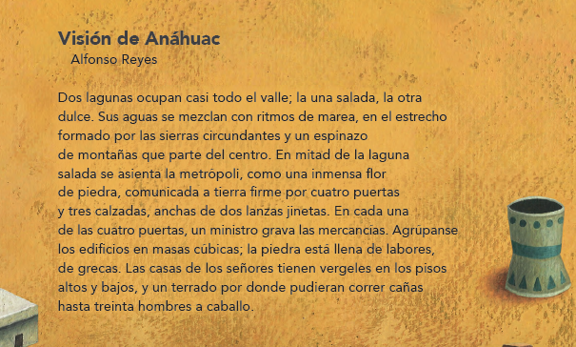

¿Entendiste todas las palabras? Ahora lee completa la página 117

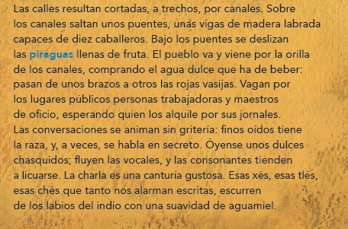

¿Y en esta página? ¿Comprendiste todas? ¿Sabes lo que significa la palabra “Piraguas”? Si te das cuenta, el párrafo habla de que las calles están cortadas por canales, también dice que sobre los canales hay puentes y que las “piraguas” se “deslizan” bajo los puentes llenas de fruta, ¿Qué crees que podrían ser?

Analiza: Canales, puentes y deslizarse, ¿Serán algo como lanchas o barcos?

Observa la siguiente imagen del Códice Mendoza, donde se muestran las piraguas.

Si pensaste que las piraguas son lanchas o barcos, quiere decir que, a partir del contexto, pudiste darle un significado a la palabra.

Lee con atención qué es la inferencia para que puedas aumentar tus habilidades lectoras.

Inferir es obtener algunas conclusiones a partir la información con la que se cuenta o la que se puede observar.

Por ejemplo, si ves que está soplando mucho el aire, que el cielo se nubla, que empieza a hacer frío y se escuchan truenos, puedes inferir que va a llover o, por ejemplo, si tu perro ladra, mueve la cola, da vueltas y brincos, puedes inferir que está contento.

Lo que haces es interpretar la información, para darle significado. Si hay algo que no entiendes, tratas de comprenderlo a partir de lo demás, de lo que sí entiendes, por ejemplo, si tu perro, a pesar de estar contento, cojea de una de sus patas, aunque no sepas ni hayas visto qué fue lo que le pasó, puedes inferir que se la lastimó.

Al leer un texto, puedes encontrar palabras desconocidas, pero si vuelves a leer con atención la frase o el párrafo en donde está, puedes inferir su significado. Lo que haces es ponerlas en contexto, esto quiere decir, comprenderlas dentro de todos los significados e ideas que las rodean.

Lee con atención el siguiente párrafo:

¿Sabes lo que significa “Pinjantes”?

Hay varias formas de encontrar el significado de esa palabra, pero, qué tal si pones a prueba lo que ya aprendiste sobre lo que es inferir.

Comienza por leer sólo la frase en la que está la palabra “pinjantes”.

Recuerda que, dentro de un párrafo, encontraremos las frases entre puntos. Lee desde “Tiemblan” hasta “oro”.
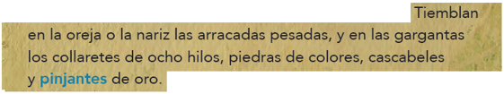

Analiza: se está hablando de arracadas, collaretes, joyas o adornos que se ponen en la cara y cuello, ¿Qué crees, entonces, que serán los pinjantes? Quizá aún no lo sepas, pero lo que sí sabes, pues lo dice la lectura, es que son de oro.

¿Crees que puedan ser como joyas o adornos? ¿Sabes que significa la palabra “Recamadas”?

Lee nuevamente la frase en la que aparece esa palabra:

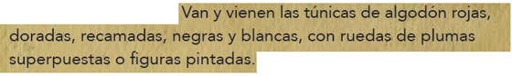

En este fragmento se habla de lienzos de tela o túnicas de distintos colores que están decoradas o pintadas, se puede inferir que al decir “recamadas” quieren expresar un tipo de adorno específico que tienen esas vestimentas.
Como ves, no es tan difícil inferir el significado de las palabras por el contexto.

Para poder inferir el significado de las palabras que no conoces en una lectura, guíate por los siguientes pasos:

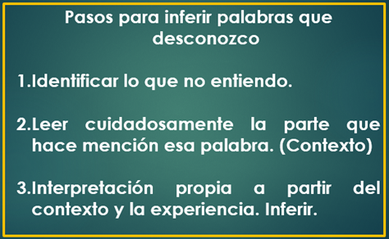

Lo primero que hiciste es identificar lo que no entendías, lo segundo fue que leíste sólo la parte importante del texto para enfocarte exactamente en el contexto de lo que querías inferir. Después le diste un significado a esa palabra desconocida mediante la interpretación propia, con ayuda del contexto y la experiencia.

Un consejo más, ¿Recuerdas que varias de las palabras que no entendías estaban marcadas en azul en el texto? Pues las palabras que vienen marcadas en azul en tu libro de lecturas, las puedes buscar en el Glosario que viene ya casi al final, en la página 156

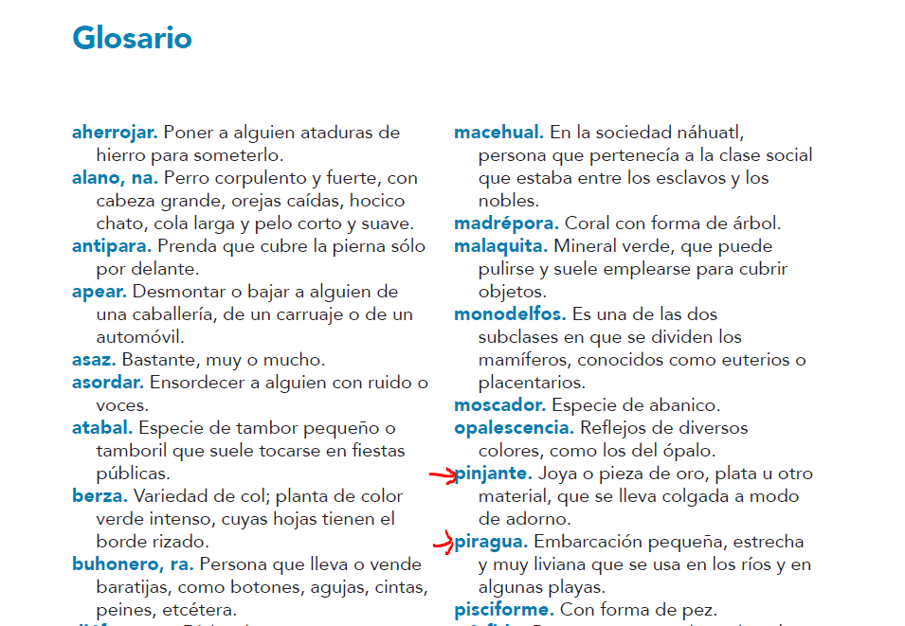

Pero no todas las palabras que desconoces van a estar en el glosario del libro que estás leyendo. Y no todos los libros o lecturas tienen un glosario.

Cuando inferir no te ayude, cuando la palabra que buscas no esté en el glosario, o no haya un glosario, ¿qué tienes que hacer?

¡Buscar en el diccionario!

Ese será tema de otra sesión.

El Reto de Hoy:

Relee tu lectura favorita, o ve tu programa favorito, o tu película favorita o canción favorita, pero sólo esa parte en la que está la o las palabras que no conoces su significado.

Trata de inferir el significado de la palabra por el contexto.

Esto te hará apreciar de mejor forma tu lectura, o tu canción, o tu película.

Platica con tu familia lo que aprendiste, seguro les parecerá interesante y podrán decirte algo más.

¡Buen trabajo!

Gracias por tu esfuerzo.

Para buscar más:
Lecturas

https://www.conaliteg.sep.gob.mx/

